重庆邮政定制化课程大纲

【培训时间】：2天

【培训对象】：适用于中高层管理人员

【培训方式】
生动授课、多媒体演示、个体实训、角色扮演、互动交流等使培训效果达到最好！

【课程背景】
绝大多数的管理者是从业务精英中产生的，但是做业务和做管理之间存在巨大的差异，如何实现业务精英到优秀管理者的成功转型是企业面临的重要问题。
一位好的管理者不在于个人能力有多强，而在于能如何流程管控、绩效考核、沟通协调等多种手段提高整个团队的执行力，让团队能够更加有效的运作，从而提高整个团队的战斗力。
同时，一名好的管理者还必须是员工的引路人，在面对困难和问题的时候，能够快速、精准地找到症结所在，从而帮助员工迅速解决问题，实现企业利润。
而这一切都是从一名优秀的管理者开始。
本课程结合万老师在上市企业管理人才培养方面的实战经验，为企业管理精英提供了一套卓有成效的培养方案。

【课程收益】
- 本课程从管理者常见的管理难题出发，用顾问式的教学方式，帮助管理者完成心态和角色的转换；
- 帮助中基层管理者建立正确的管理思维和管理行为准绳；
- 过本课程的学习，让学员能够掌握高效沟通的能力
- 通过本课程的学习，让学员能够认知KPI和OKR两种绩效考核方式的区别与其分别适用的场景；能够选择合适的方式对团队进行绩效管理
- 通过本课程的学习，让学员能够区分不同的情景下应选择何种有效激励方式。
- 帮助企业人员在工作过程中认清问题、查明原因、寻找对策、落实行动；
- 厘清分析问题、解决问题的方法和步骤；
- 提高个人和团队的解决问题技巧，提高团队决策能力；
- 分析营销环境以设计最新的和最有效的整合营销策略；
- 分析客户对象，能够运用数据分析、客户分析等手段完成营销检讨工作；
- 帮助学员从意识层面构建更加健康、高效的营销技巧与沟通技巧。

【课程大纲】
第一篇 领导力与执行力（0.5天）

第一讲 Five moments积极领导力情景沙盘（纯体验式教学）
采用经营模拟沙盘为管理者创造深刻的体验，然后在讲师的带领下深度反思自己的思维方式及管理行为的有效性，这将起到传统培训很难实现的培训效果

第二讲 铸造团队执行力的三大要素
1、结果导向（员工靠结果生存、企业只为结果买单）
1）员工和企业是什么关系？
2）执行是“我做了吗”？
3）做任务是陷阱、做结果是馅饼
4）做结果三思：结果是谁要的？结果要有什么？结果有什么用？
5）执行的现实困境模拟
【体验式教学】我说你画
【讨论】如何获得最佳的结果？
2、责任逻辑（锁定责任，收获结果）
1）理由源于责任是否锁定
2）陷阱一：“请示”工作与推脱责任（拒绝先斩后奏）
3）陷阱二：“人多力量大”与推脱责任机会（拒绝踢球思维）
4）领导只为结果买单、员工为结果而战
4个步骤：结果定义、一对一的责任、跟踪检查、结果考核
3、服从法则
1）执行不力就是缺乏服从。
【课堂思考】为什么要服从？
2）员工到底是服从谁？（个人？还是流程？）
3）怎么让员工服从？
借用团队的力量 自己率先服从 有不服从严惩
4）员工为什么不服从？
领导没做到 承诺不兑现

第三讲 认识问题的本质是解决问题的起点
厘清问题的根本目的是“弄清事实”，其步骤主要有：
1、描述问题——重在原则
2、将问题具体化
1）5W2H法则
2）三观法
3）问题细化原则与清单
3、对问题进行排序
1）问题排序的原则
2）紧急性、重要性、趋势性
4、决定分析起点
1）原因分析法
2）决策制定
3）计划分析

第四讲 制定合理决策解决问题的步骤
1、描述决策目标——SMART原则
2、设定决策标准
1）限制条件
2）期望要素
3）权重
3、找出备选方案
1）头脑风暴法
2）奥斯本检核表法
3）优选矩阵
4、风险评估
1）重要性、可能性
2）风险评估矩阵

课后作业：分析给定案例材料，给出解决方案并说明设计此方案的原因

第二篇 管理沟通技巧与关系协调（0.5天）
第一讲 高效沟通概述
1、决定工作绩效的三方面：态度、知识、技巧
2、沟通技巧是成功人士必备的三大基本技能之一
3、高效沟通概述

第二讲 高沟通技巧
1、完整的沟通过程：编码、解码、反馈
2、高效编码的技巧
1）高效编码的出发点——终点思维
2）高效编码的逻辑性——结构思维
3、高效解码的技巧
1）关键的沟通技巧之有效提问
2）关键的沟通技巧之有效聆听
4、积极反馈技巧

第三讲 向上汇报的沟通设计
1、确定沟通的目标的目的三问
- 给谁听（看）
- 啥意图——从隐形到显性
- 达共识——提高说服力
2、设计沟通结构
1）沟通结构设计原理——“金字塔原理”
2）高效沟通的逻辑建设——归纳与演绎
3）高效沟通的两种表达结构
3、设计沟通的内容
1）沟通的要点设计
2）沟通的观点设计
3）沟通的论据支撑
第四讲 跨部门平级沟通的技巧
1、营造良好的沟通氛围
1）融洽的题外话
2）有效赞美
3）接近距离
4）善用道具
2、建立畅通的沟通通道
【促动技巧】需求与给予
1）认知沟通的基本公式
2）抓住影响沟通的变量，提升沟通效率
3、部门间不同意见的正确处理
1）换位思考
2）对事不对人
3）寻找平衡点，以结果为导向
4、沟通中的自我控制
1）学会给他人递个梯子
2）学会改变自己的习惯
3）减少抱怨从我做起

第五讲 向下沟通的技巧
- 破除向下沟通的三个误区
1）沟通没效果是因为对方笨
2）向下沟通就是告诉对方应该做什么
3）下级应多听少讲
2、沟通前的准备
1）重新认识下属
2）重新认识您的沟通风格
3、沟通对话的GROW模型
1）确定目标——Goal
2）澄清现状——Reality
3）选择方案——Option
4）承诺行动——Way Forward
4、向下沟通的技巧
1）聆听三层次
2）进阶三技巧

课后作业：分析给定案例材料，设计合适的沟通话术

第三篇 团队建设能力（0.5天）
第一讲 激励下属的实战技能
- 认识人类驱动系统
1）人类驱动力的三个升级版本
A、生存驱动
B、外部驱动
C、内部驱动
2）区别外部驱动与内部驱动的三个关键
2、外驱力如何正确打开
1）不恰当的外部驱动可能带来的问题
2）使用外部驱动的正确姿势
- 自主和胜任如何激发内驱
1）能够产生内部驱动的需求是什么
2）如何通过提升自主来增加内部驱动
3）如何通过提升效能来增加内部驱动
4、关联如何激发内驱
1）满足关联需求可以提升意义感
2）如何在人际关系层面上满足关联需求
3）如何在组织机构层面上满足关联需求
- 内化外驱增强激励效果
1）驱动力的演化是一个渐变的光谱
2）外部驱动如何演化成为内部驱动
3）影响管理者能否内化下属驱动力

第二讲 科学的绩效考核管理
1、全面认识绩效管理
1）什么是绩效管理
2）绩效管理的定位与核心理念
3）绩效管理的常见误区
4）绩效管理的体系构建与实施步骤
- 绩效管理实施焦点——绩效考核
1）绩效指标设计的主要方法及要领
2）KPI体系设计思路与原则
【案例分享】企业公司级KPI指标设计与提取
3）个人绩效考核指标的确定与应用
- 绩效管理有效实施与员工沟通辅导
1）绩效计划的沟通与控制
2）绩效计划的管理与实施跟进
3）绩效辅导级改进
4）绩效面谈与反馈
【课堂演练】BEST绩效反馈模型的有效运用

第三讲 拥有积极的情绪——情绪与压力管理
1、讨论：是什么让我们不快乐？写出让我们不快乐的三大原因
2、正确认识情绪
1）认知情绪的定义；
2）了解情绪的基本种类及功能；
3）理解情绪管理的目标；
4）情绪与压力的关系
3、情绪与压力管理的四部曲介绍
4、释放负面情绪的技巧
1）生理及心理放松的各种方法；
2）宣泄情绪的各种方法；
3）非暴力沟通四步法；
5、如何创造积极的情绪
1）关注结果，同时享受过程
2）保持感恩的习惯

课后作业：设计本部门第二季度的KPI考核指标

第四篇 市场营销与客户开发（0.5天）
第一讲 新时代的营销理念构建
1、认知4P-4C-4E-5R的传承与革新
1）4P理论的建立基础
2）4C模型与4P的关联
3）4E与5R的革新与发展
2、营销到底是怎么形成的？
1）营销是什么
2）营销的组成部分
3）什么是目标营销
3、什么是整合营销
1）整合营销的五大主题
2）整合营销的“内”“外”关系
3）整合营销计划及执行案例

第二讲 如何做客户分析
1、市场细分
1）市场细分的意义
2）市场细分的标准
3）基于购买行的市场细分
4）基于服务的市场细分
5）结合市场应用的市场细分
2、客户分析及相应的对策
1）忠诚客户及相应对策
2）摇摆客户及相应对策
3）新兴客户及相应对策
4）竞争者客户及相应对策

第三讲 客户需求挖掘技巧
1、科学的需求是什么样的？
1）清晰性：如何将客户口述的需求落实到具体怎么做上？
2）完整性：如何挖掘出客户意识不到的需求？
3）真实性：需求是要有所取舍和优先级的
2、获取客户情报的方法
1）客户拜访中的细节分析
2）网络媒体的运用
3、面谈中的挖掘技巧
1）建立信任的技巧
2）挖掘需求的提问模式
3）准确接收客户给出的信息
4、沟通中的洞察人心
1）语言沟通的判断法
2）肢体语言判断法
5、需求的重复与确认
1）明确客户的需求或者初步意向
2）明确下一步营销跟进动作

第四讲 商务谈判技巧
1、想成为谈判高手的第一要义——具备谈判意识
2、商务谈判基本礼仪
3、商务谈判代表的专业沟通能力
1）听看问说的基本功
2）商务沟通的四大习惯
3）攻心沟通的五大策略
4）沟通艺术——命令客户的艺术，否定客户的艺术，赞美客户的艺术……
4、如何与不同性格类型的客户进行谈判
1）认识不同的性格特质
2）针对不同性格客户的谈判策略与方法
5、谈判的5W （谈判的时间、地点、人员安排等）
1）请描绘你心中的谈判情景
2）谈判的4类典型定义，展示不同的谈判风格
3）谈判时间的选择技巧
4）谈判地点的选择技巧
5）谈判座位的摆放策略
6）随着谈判进程的深入，安排谈判人员的出场次序
6、如何拒绝客户提出的不合理要求？如何解决客户的异议？
1）如何定义“不合理要求”
2）双赢思维
3）解决异议的步骤

课后作业：自行选择目标客户，完成客户画像，挖掘客户需求，提交客户分析报告
注：为了保证学习效果落地，整体课程结束后一个月内，设计一次在线直播翻转课堂，巩固所学知识，并对学员作业进行统一点评反馈。

讲师推荐：

万盛兰老师个人简介

简介/CURRICULUM VITAE

- 中国管理科学研究院新兴经济产业研究所客座教授
- 香港大学整合营销专业研究生
- 四川大学管理学学士
- 三年985高校校长办公室文秘工作经验
- 十年上市公司市场营销、品牌建设岗位工作经验，从文案策划到企划总监经历了职业发展全过程。
- 四年职业培训师授课经验，课程满意度高达95%
- 结构性思维认证讲师
- AACTP国际注册培训师认证讲师
- ACIC国际注册高级职业培训师中国区特聘导师
- 2017年全国好讲师大赛“最佳风采奖”得主
- 2018年全国培联推优大赛“全国40强”得主
- 2018年全国好讲师大赛四川零售行业赛区特邀导师
- 2019年全国好讲师大赛浩睿赛区特邀导师

职业经历/CAREER EXPERIENCE

- 文秘出身、转型培训：毕业于四川大学，留校从事文秘工作三年后，进入多家上市企业从事专兼职内训师工作，后转型做品牌营销策划，从基础文案策划到品牌经理，再到企划总监，深谙中国民营企业职业经理人成长之路。十余年职场实战经验反哺培训，助力培训有地可落。
- 注重实战、深入浅出：以职业能力提升为目标、以理论与实践相结合为抓手，充分运用所学的系统理论和实战案例进行反复提炼，把“方法讲授、案例分析、情境模拟、现场辅导”融合在课程之中，同时一直坚持所授课程“结合企业实际情况进行有效地导入，针对学员工作中遇到的实际问题进行答疑式辅导”。
- 历经验证、广受认可：讲授课程时语言通俗风趣，使得“课程生动易懂、案例分享透彻、理论系统实在、总结直指要点”，运用“参与式、引导式”的教学方式来进行整个课程。非常擅长课程引导、角色扮演和团队开发式学习，并采用多元化的课程互动方式，课程结构逻辑性强，对学员极具感染力，深受好评。

核心课程/CORE CURRICULUM

《新生代员工管理与激励》：适用于中基层管理者，创业公司老板
《中层管理者的时间都去哪儿了》：适用于在时间管理上存在困惑的管理者
《从业务精英到管理精英》：适用于从业务精英岗位新晋升到中基层管理者
《结构化思维在职场的运用》：适用于职业经理人
《职场高效人士的时间管理》：适用于职业经理人
《全员执行力强化训练》：适用于职业经理人
《跨部门沟通与协作》：适用于职业经理人
《职场高效汇报技能》：适用于职业经理人
《职场应用文的写作技能提升》：适用于职业经理人
《职业心态与职业素养》：适用于职场新人、执行层员工、基层管理人员
《职业生涯规划与自我管理》：适用于职场新人、执行层员工、基层管理人员

部分授课案例/LECTURE CASE

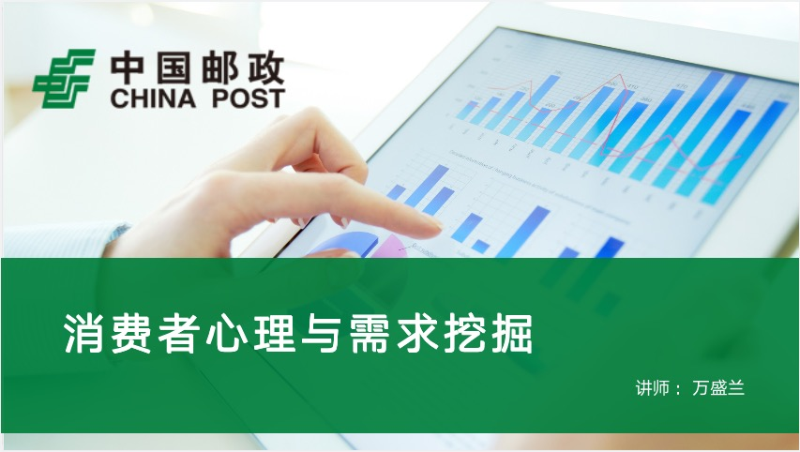
2018年，与中国邮政（四川宜宾）合作讲授《消费者心理与需求挖掘》，本次培训约50位学员参训，多为市场营销基层人员。
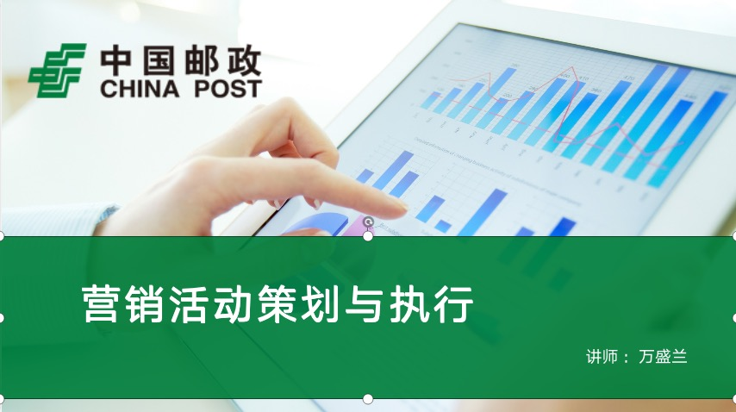

2019年，与中国邮政（四川绵阳）合作讲授《营销活动策划与执行》，本次培训约30位学员参训，均为基层营销人员。

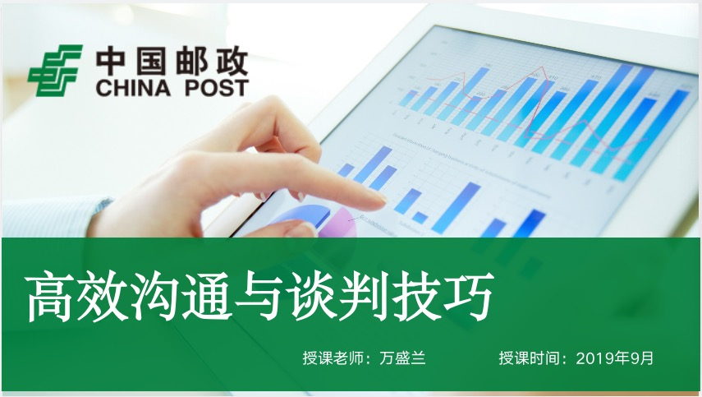

2019年，与中国邮政（重庆）合作讲授《高效沟通与谈判技巧》，本次培训约40位学员参训，均为地市县营销人员。

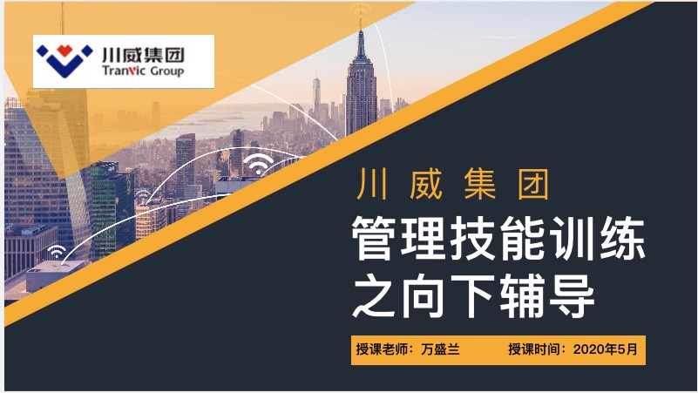

2020年，与川威集团合作讲授《管理技能训练之向下辅导》，本次培训约80位学员参训，均位中层管理人员。

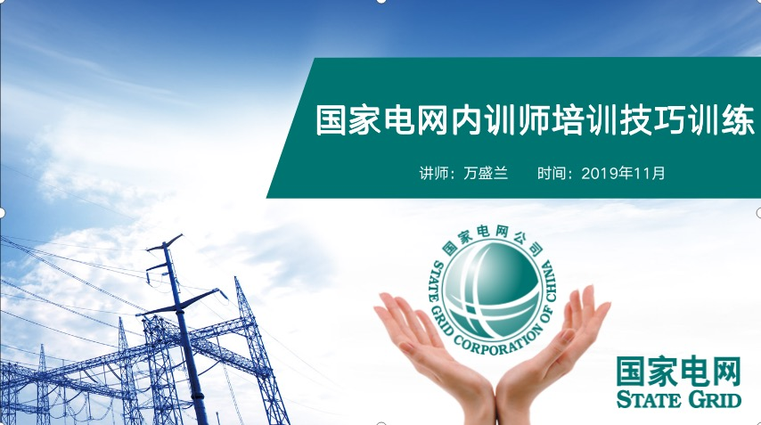

2019年-2020年，与国家电网（四川、浙江、湖北、宁夏等多省市）多次合作，课程涉及青干班管理实训、内训师培养计划、公文写作、高效汇报等多个领域。

服务企业/HELPED ENTERPRISES
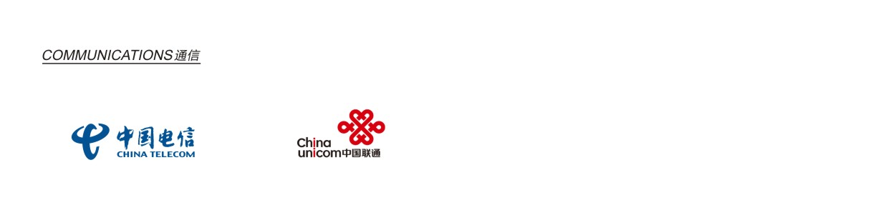

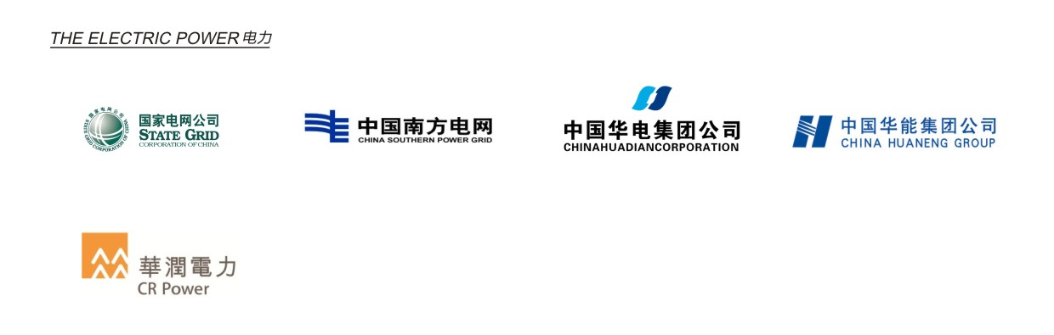

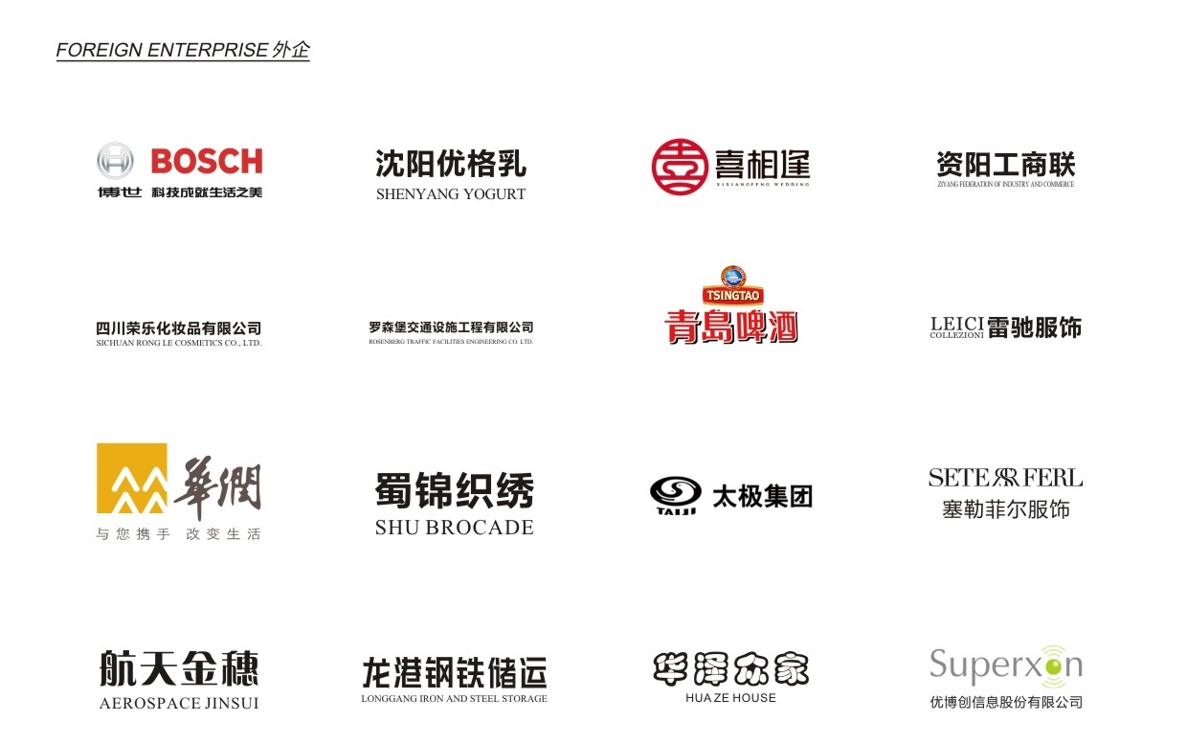
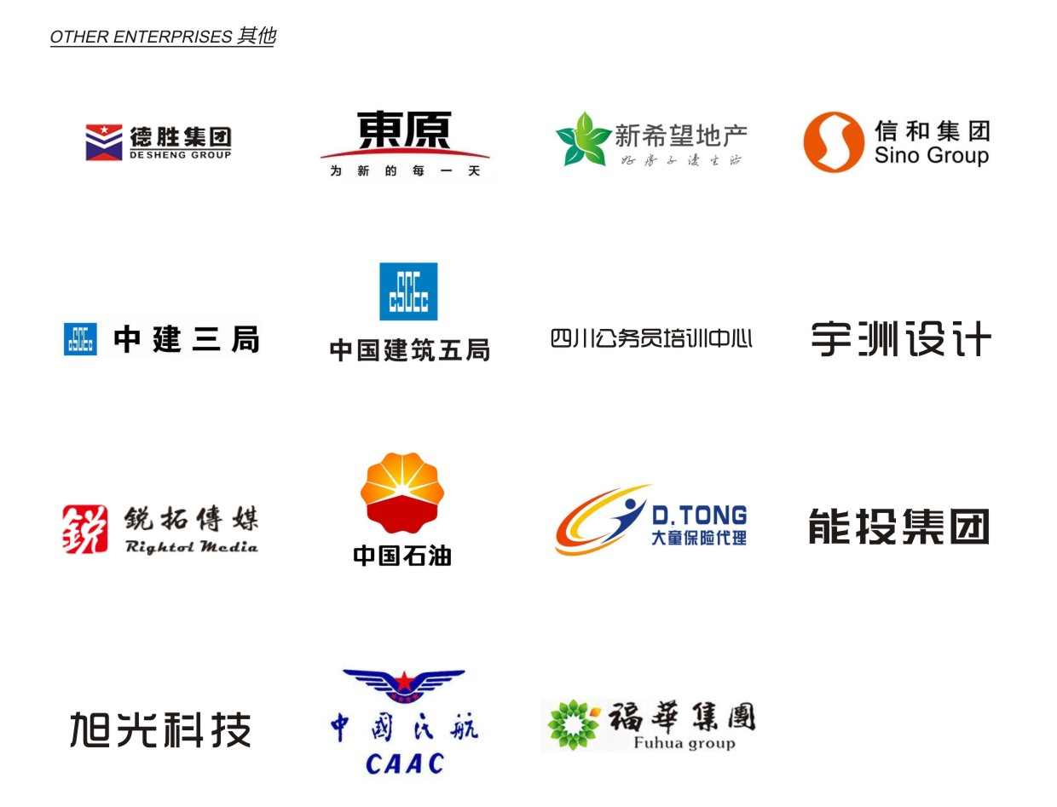

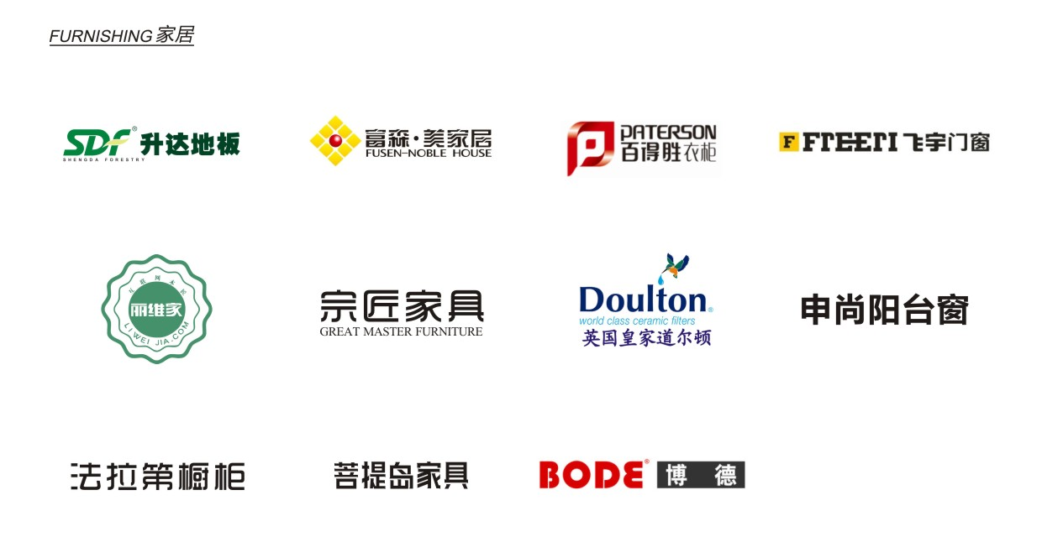

获得荣誉/HONORARY CERTIFICATE
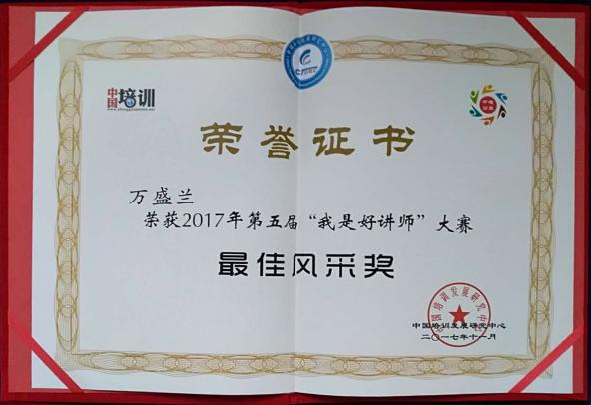
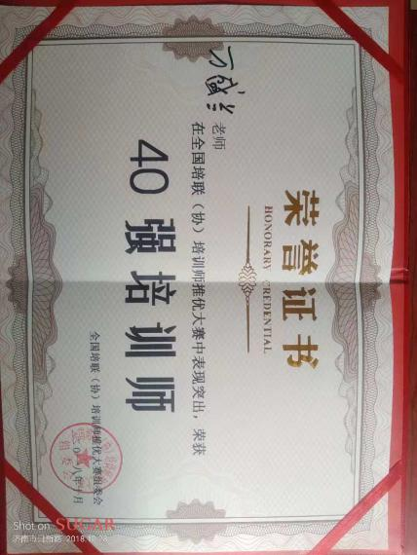

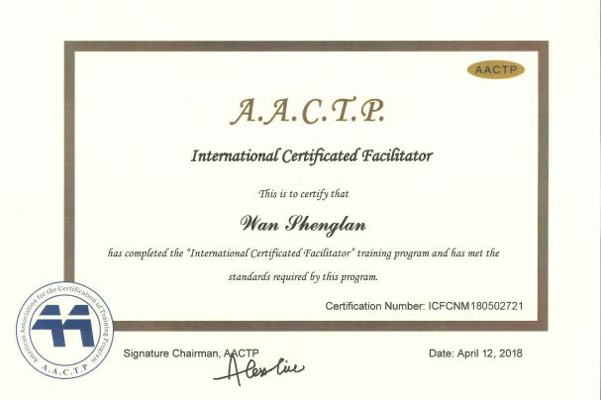
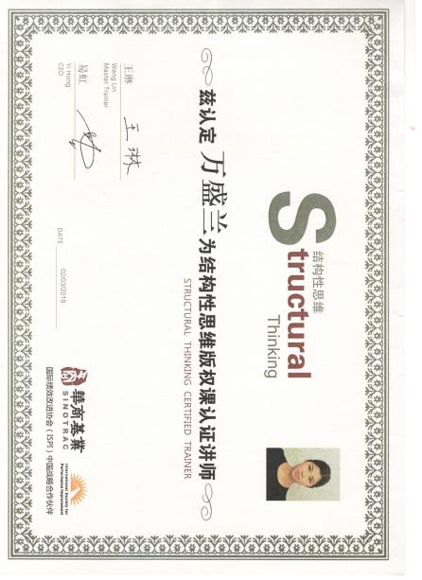
全国四十强培训师 2017年全国最佳风采奖得主

